**theezakjes**

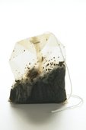

**de theepot**

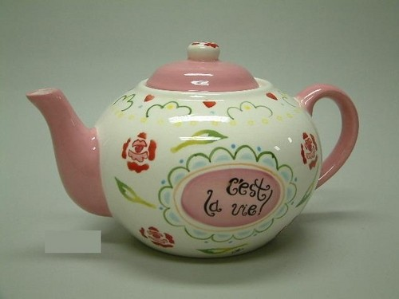

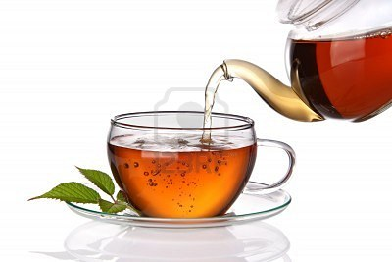

thee zetten

**de fluitketel**

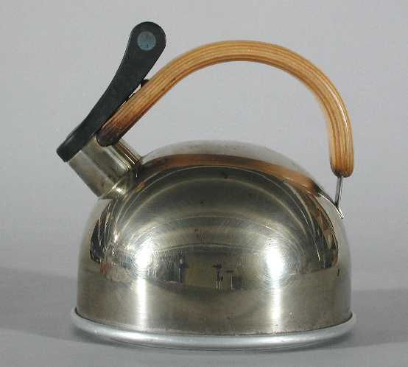

**de waterkoker**

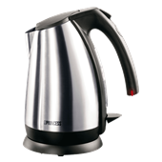

**Thee zetten**

**Het theezakje** = dit is een zakje waar thee in zit. Dit doe je in het water om thee te maken

**De theepot =** dit is een pot waar je thee in kunt bewaren als het warm is

**De waterkoker** **=** dit is een elektrisch apparaat waarmee je water kunt koken

**De fluitketel =** deze ketel zet je op het vuur. Als het water kookt gaat hij fluiten.